

**QUALIDADE DE SOFTWARE**

Maria Iarah Soares da Silva

Análise de Qualidade

Recife, Pernambuco

2023

# RESUMO

Nesta documentação, será realizada uma análise de qualidade do produto “Iphone 13”, lançado oficialmente no dia 24 de setembro de 2021, serão listadas todas as qualidades que o produto oferece, sendo levados em consideração o seu processador, acabamento, tela, design, durabilidade, câmeras, bateria, armazenamento, conectividade e sistema operacional, para que as expectativas do usuário sejam atendidas da melhor forma.

# SUMÁRIO

1. RESUMO 2

2. SUMÁRIO 3

3. INTRODUÇÃO 4

4. O PROJETO 5

4.1 Detalhes do produto ou serviço 5

4.2 Tabela de Análise 5

4.3 Relatório 6

4.4 Evidências 7

4.5 Onde encontrar 8

5. CONCLUSÃO 8

# INTRODUÇÃO

A análise do Iphone 13, foi realizada, e a partir desta documentação, o usuário irá ter a percepção de que o investimento aplicado nesse produto vale à pena, tanto pela velocidade do seu sistema operacional, pelo fácil manuseio, durabilidade do aparelho, bateria, conexões, cores, performance, design, armazenamento, sensores, etc.

# O PROJETO

O iPhone 13 é um dos modelos de smartphone da Apple, lançado oficialmente em setembro de 2021, O iPhone 13 provavelmente traz aperfeiçoamentos em relação ao seu modelo anterior, o iPhone 12, com melhorias em desempenho, câmeras e recursos.

As principais características no iPhone 13 incluem:

Processador mais rápido: A Apple equipa os iPhones com os seus chips mais recentes e potentes, oferecendo um melhor desempenho geral, maior eficiência energética e maior capacidade de processamento.

Câmeras aprimoradas: A Apple aprimora significativamente as câmeras em cada novo lançamento do iPhone. O iPhone 13 oferece melhorias nas câmeras traseiras e frontais, incluindo recursos avançados de fotografia e vídeo.

Tela e design: O iPhone 13 tem uma tela de alta qualidade e, algumas melhorias em termos de design, Display: 6,1 polegadas, 91,4 cm², Resolução: 1170 x 2532px. Disponível nas cores: Azul, Rosa, Preto, Estelar, Verde e Vermelho.

Bateria: O iPhone 13 traz melhorias na duração da bateria, permitindo que o dispositivo seja usado por mais tempo entre as recargas.

Armazenamento: O iPhone 13 oferece várias opções de armazenamento interno. Capacidade: 128/256/512 GB 6 GB RAM, não possui entrada para cartão de memória.

Conectividade: O iPhone 13 é compatível com redes 5G, permitindo velocidades de dados mais rápidas.

Sistema Operacional: O iPhone 13 vem com a versão mais recente do sistema operacional da Apple, o iOS. Um dos sistemas operacionais mais rápidos, eficientes do mundo.

Detalhes do produto ou serviço

|  |  |
| --- | --- |
| **Nome do produto ou serviço:** | **Iphone 13** |
| **Fabricante:** | **Apple** |
| **Tempo de uso:** | 4 meses |
| **Outros detalhes relevantes sobre o produto:** | **Possui diferentes tamanhos e variantes, como Iphone 13 mini, Iphone 13, Iphone 13 Pro e Iphone 13 Pro Max, também possui uma variedade de opções para memória interna, a partir de 64GB adiante.** |

## Tabela de Análise

|  |  |  |
| --- | --- | --- |
| **Característica** | **Percepção** | **Referência da evidência [caso tenha]** |
| **Usabilidade:** | O produto possui uma ótima usabilidade, devido à eficiência do seu processador e fácil acessibilidade do sistema operacional, tudo funciona muito rápido. |  |
| **Matéria prima:** | Vidro frontal e traseiro, bordas de alumínio | Imagem 5: Matéria prima |
| **Performance:** | Utilizando o iphone 13, em alguns meses foi possível notar a performance sem deixar nada a desejar, resistente à água, não há lentidão, não há aquecimento do aparelho após horas de uso e carregamento. |  |
| **Design:** | O design do Iphone 13 é bastante similar ao do Iphone 12, possui acabamento de alumínio, vidro frontal e traseiro, disponível nas cores Azul, Rosa, Preto, Estelar, Verde e Vermelho. | Imagem 1: Design e Imagem 2: Cores disponíveis. |
| **Sensores:** | Face ID, acelerômetro, giroscópio, proximidade, bússola, barômetro |  |
| **Conexões:** | Wireless: Wi-Fi 802.11 a/b/g/n/ac/6e, dual-band, hotspot  Bluetooth: 5.0  GPS: GPS, GLONASS, GALILEO, BDS, QZSS  Rádio: Não  USB: Lightning  NFC: Sim |  |

## Relatório

Analisando o produto como um todo, é possível ter a percepção de que boa parte da população escolhe realizar o investimento desse produto pelas qualidades e funções que o mesmo disponibiliza, é um produto inovador, tecnológico que atende às necessidades de seus usuários para o dia-a-dia, seu fácil manuseio e resposta rápida do processador IOS, são os principais pontos para a escolha do produto. Cumpre tudo que promete.

## Evidências

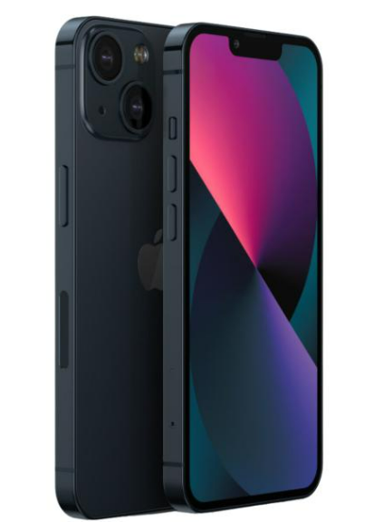  
Imagem 1: Design Iphone 13

-----

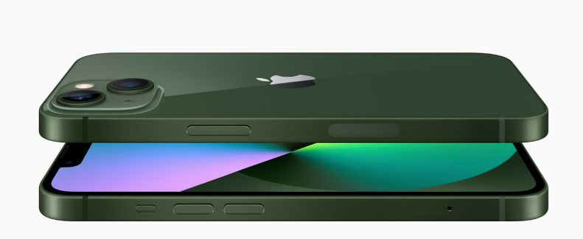

Imagem 2: Matéria Prima

-------

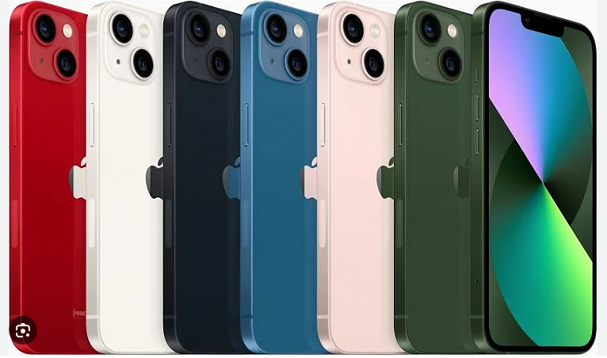

Imagem 3: Cores disponíveis

## Onde encontrar

O Iphone 13 pode ser encontrado para vender em muitos lugares, são eles Lojas da Apple, Revendedores Autorizados, Lojas de Operadoras, Lojas de Eletrônicos, Lojas Online ou até Mercados de segunda mão.

# CONCLUSÃO

Sendo usuária do produto que foi analisado, concluí que o senso crítico é importante não só para uma pessoa da área de qualidade, mas também é importante como consumidor, pois é naquilo que o mesmo irá realizar um investimento alto e de longo prazo, é importante sempre se informar e levar tudo em consideração antes de adquirir um novo produto. O Iphone 13, vale à pena apenas pelo fato de quase não haver lentidão nos produtos fabricados pela Apple, muito fácil de manusear o sistema operacional, oferece bastantes recursos tecnológicos, como resistência à água, sensores, fácil conectividade e muito mais.